с. Нижний Карачан, пер. Матросова, 19
Воинское захоронение № 547
547
номер карточки
1. | Место и дата захоронения | Воронежская область, Грибановский район, с.Нижний Карачан, пер.Матросова, 19,  1920 г.
2. | Вид захоронения | Братская могила
3. | Размер захоронения и его состояние | 1 кв. м.;  Хорошее
4. | Краткое описание памятника (надгробия) на захоронении | На могиле установлен памятник гранитный, уложена гранитная надгробная плита, имеются надписи с ФИО погибших.  Техническое состояние хорошее.
5. | Количество захороненных всего,  в т.ч. известных | 2
 |  | 2
6. | Персональные сведения о захороненных:  № пп воинское звание фамилия, имя, отчество год рождения дата гибели или смерти место захоронения на кладбище, участке кладбища откуда перезахоро нен  1 Красноармеец Кисляков Иван Иванович 1882г 1920 В центре села  2 рядовой Марахтанов Михаил Михайлович Нет данных 14.01. 1943г В центре села
7. | Кто шефствует | МКОУ Нижнекарачанская СОШ
8. | Фотоснимок захоронения:  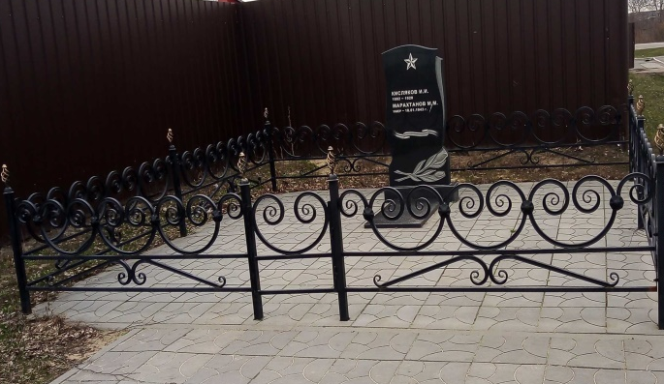
9. | Балансодержатель | Администрация Нижнекарачанского сельского поселения (казна)
10. | Кадастровый номер земельного участка | 36:06:3100009:75
11. | Кадастровый номер | 36:06:3100009:327
Россия страна

